**Паспорт социально проекта «Памятные места моего города»**

**Направление проектной деятельности**:Формирование и развитие представлений учащихся в процессе освоения ими позиции субъекта детской деятельности

**Руководитель проекта**: Минькова С.Ю.

**Участники проекта:** учащиеся 5-11 классов

**Особенности проекта:**

По характеру создаваемого продукта:- практико - ориентированный;

По количеству детей, вовлечённых в проект:- групповой.

По продолжительности:- краткосрочный (1неделя)

**Цель проекта**: Воспитывать чувство гордости, уважение и любви к родному краю через знакомство с историей родного города, достижениями людей, прославивших наш город. Расширять кругозор и активизацию познавательных процессов учеников посредством включения их в разнообразные виды практической деятельности в ходе реализации проекта.

**Задачи проекта**:

*Расширять представление детей об истории родного города.

*Развивать самостоятельность, коммуникативные качества, память, мышление, творческое воображение.

*Формировать чувство сопричастности к родному краю, семье.

**Принципы реализации проекта:**

1.Личностно- ориентированный подход.

2. Принцип научности: использование в работе различных документальных источников.

3. Принцип системности: непрерывность деятельности вместе с сочетанием различных мероприятий

4. Принцип рефлексии: предусматривает анализ результатов запланированной деятельности, корректировка деятельности в актуальном аспекте в зависимости от полученных результатов.

**Предполагаемые продукты проекта**:

- кластеры

- плакаты

- видео

- реферат.

**Ожидаемые результаты**

- Ответственное отношение к общественно-значимым заданиям.

- Развитие у детей инициативы, активности, самостоятельности.

- Расширение знаний об истории родного города, самореализация.

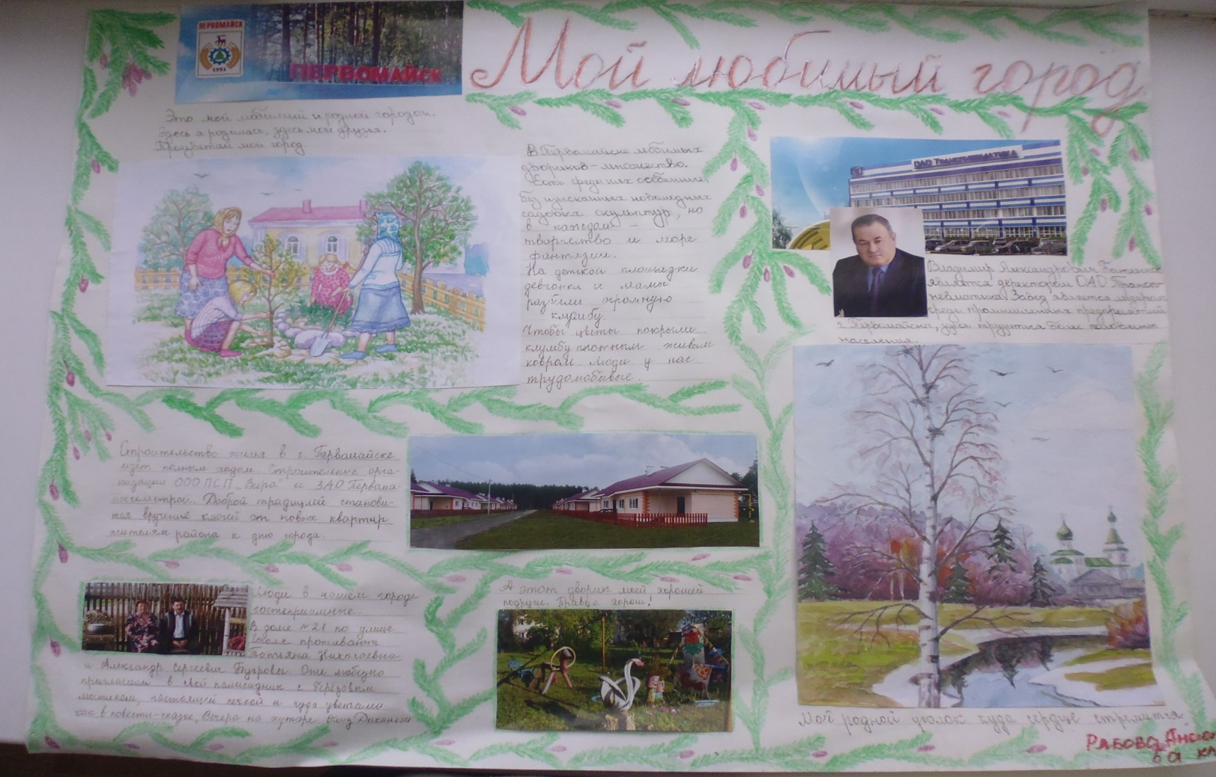

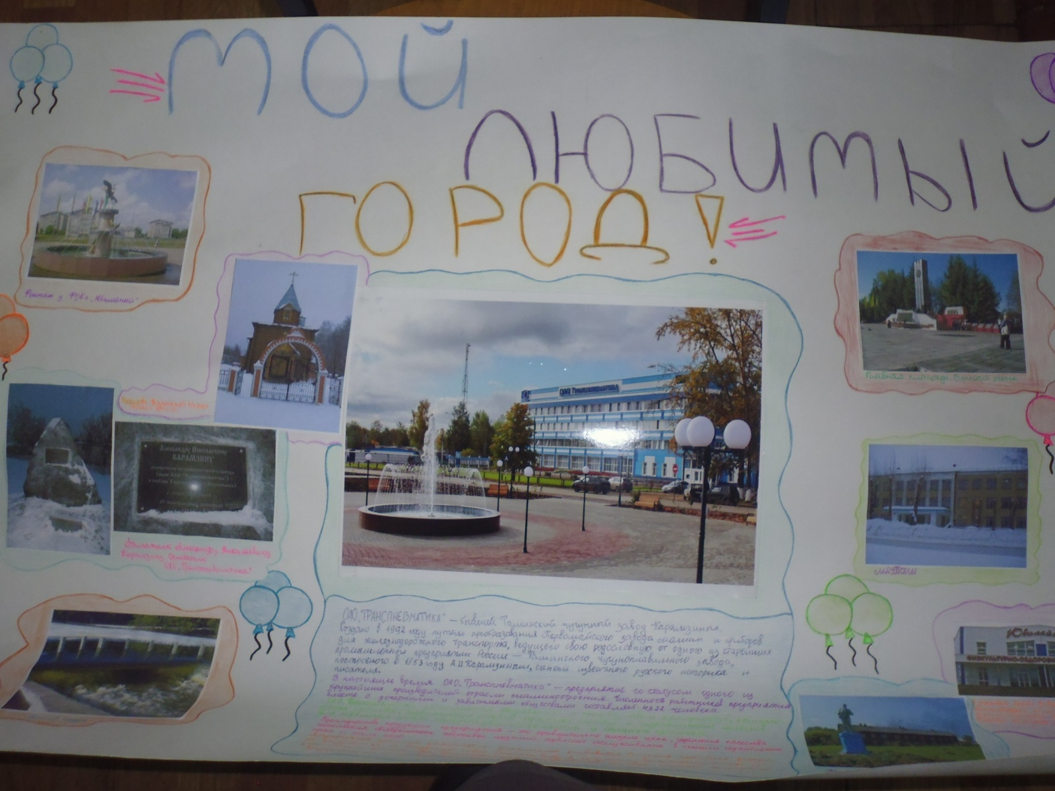

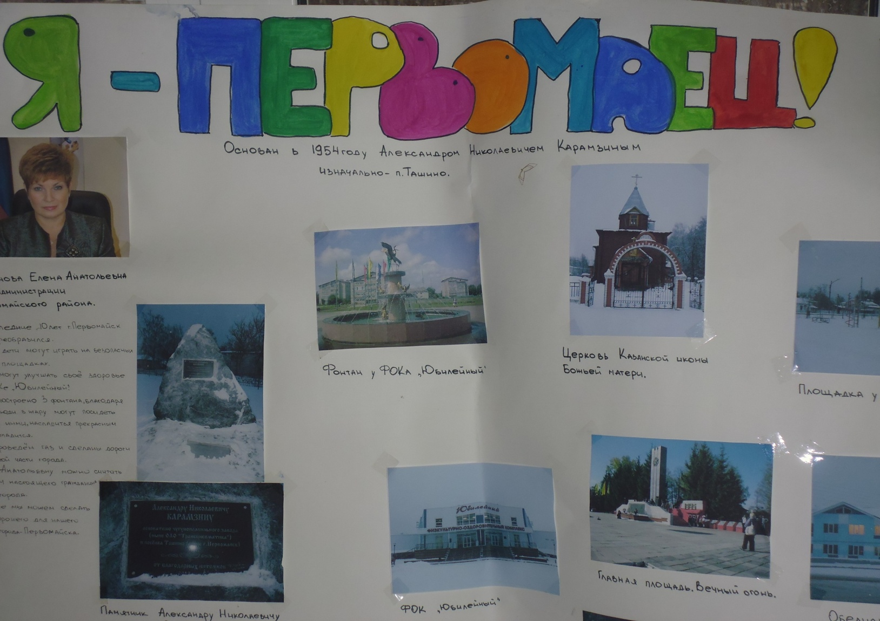

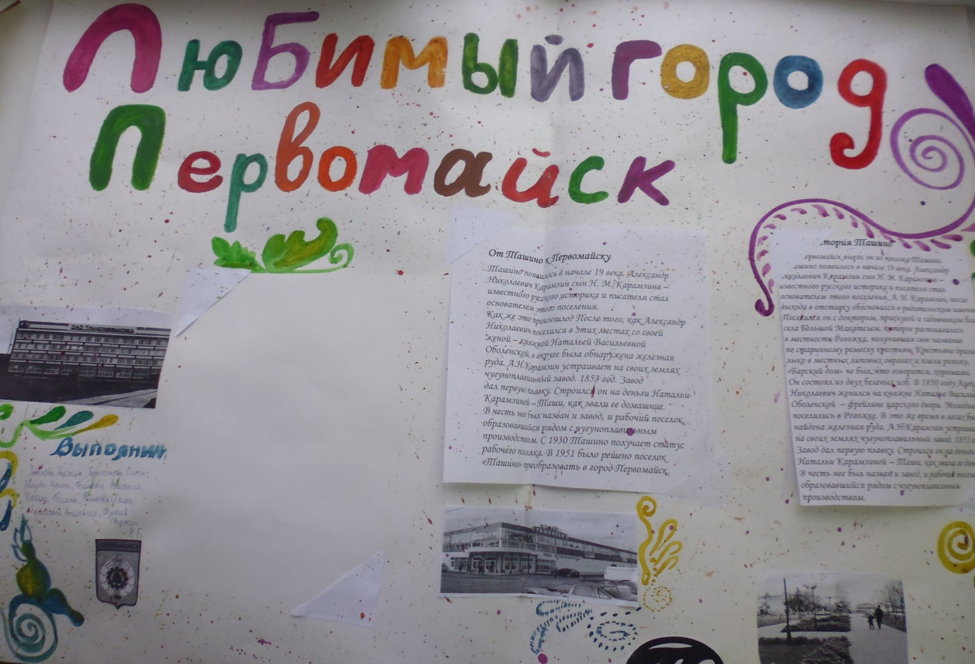

***Паспорт социального проекта  «История моей Родины: Рогожинский парк»***

Данная тема выбрана потому что, история пос. Рогожка интересует многие времена и разных людей. Это место является историческим местом не только Первомайского района. Благодаря Карамзину, человеку создавшим этот парк, и стала вести свое начало история Первомайского района.

Участники проекта: учащиеся 5а класса

Особенности проекта:

По характеру создаваемого продукта: практико-ориентированный, исследовательский;

По количеству детей, вовлечённых в проект: - групповой.

По продолжительности:- долгосрочный (1год)

Цели проекта:

1. Воспитание чувства патриотизма, формирование нравственной и духовной культуры.

2. Популяризация среди населения объектов культурного наследия.

3. Расширять знания о крае, его истории, развивать интерес к прошлому и настоящему, способствовать пониманию красоты, особенностей, неповторимости родной земли.

Задачи проекта:

- Провести социальный опрос среди учащихся;

- Познакомить с историей п. Рогожка, судьбой Карамзиных;

- Сбор информации по проблеме в библиотеке и интернете;

- оформление презентации либо видео ролика по теме.

Программа действий:

1. Анкетирование детей;

2. Классный час по теме «История г. Первомайска», выступления детей;

- классный час, подготовленный учителем про жизнь и деятельность Н.М.Карамзин

3. Участие в НПК «Первые шаги в науку с данной тематикой»

4. Экскурсия в п. Рогожка;

5. Создание презентации, коллажа, фильма.

Ожидаемые результаты:

- Ответственное отношение к общественно-значимым заданиям.

- Развитие у детей инициативы, активности, самостоятельности.

- Расширение знаний об истории родного города, самореализация.

Приложения.

1. Материал классного часа по теме «Рогожинский парк», подготовленный обучающимися

Первомайский район находится в южной части нижегородской области, на расстояние 180 км от города Н.Новгорода. Его территория расположена на Приволжской возвышенности и представляет собой волнистое плато, расчлененное речной и овражно-болочной сетью. Площадь района составляет 122,7 тыс.га. и граничит с Дивеевским, Арзамасским, Шатковским и Лукояновским районами Нижегородской области, а также республикой Мордовия. Численность населения: около 25 тыс чел. Национальный состав: преобладает русское население, есть татарское и мордовское.Религиозный состав: Православие, мусульманство. Действует пять православных приходов: Благовещенская церковь в с.Николаевка, церковь Казанской иконы Божьей матери в г.Первомайске, приход Знаменской церкви в п.Прибрежный, церковь Во Имя Преподобного Серафима Саровского в п.Сатис, Молитвенный дом иконы Всех Святых в с.Кошелиха.

Поселок Ташино, теперь город Первомайск, имеет стопятидесятилетнюю историю и напрямую связан с селами: Малый и Большой Макателемы. По печатным источникам о них известно с 16 века. Большую часть этого района в верховьях рек Сатис и Алатырь занимали обширные лесные массивы, которые можно было пересечь с одного конца на другой, не встретив ни одного участка обрабатываемой земли. Хотя заготовки леса в этом районе начались с 1724 года, когда на нужды Казанского адмиралтейства выборочно заготавливались прямые дубовые деревья на корабельное дело, леса оставались пустынными, постоянных лесных поселков не было.

До конца 18 века здешние крестьяне были казенными. В 1797 году царь Павел 1 подарил эти села наместнику пензенскому и нижегородскому князю А.И. Вяземскому, а тот в 1807 завещал их своей побочной дочери Екатерине Андреевне – жене известного русского писателя и историка Н.М.Карамзина. Основатель п. Ташино их сын Александр Николаевич Карамзин. После выхода в отставку А.Н.Карамзин с прислугой, садовником и доктором отправился в родительское имение. Поселился он близ села Большой Макателем в местности Рогожка, названной так по стариннному ремеслу крестьян, которые в липовых оврагах драли лыко и плели рогожи. Две беленые избы, соединенные сенями, - вот и весь «барский дом» ( чуть позже сени превратились в переднюю, а над избами надстроили две комнаты).

Кроме усадьбы построена больница с родильным отделением, богодельня для стариков инвалидов, школа, дом для содержания сирот.

В 1850 году А.Н. Карамзин женился на фрейлине царского двора княжне Наталье Федоровне Оболенской. Супруги уехали на жительство в Рогожку.

В лесах была найдена железная руда. Она залегала в форме линз на небольших глубинах. Пробная плавка руды показала, что руда пригодна к промышленной переработке. Убедившись в этом, А.Н. Карамзин просил разрешения Горного правления на строительство чугуноплавительного завода. Такое разрешение было дано и Карамзин преступил к ускоренному строительству. 30 июля 1853 года завод дал первую плавку. Все строительство произведено за счет приданного жены Карамзина – Натальи, ее именем был назван завод и поселок Ташин, Ташинский. Вокруг завода вырастали поселения. 18 апреля 1951 года поселок «Ташино»

2. Материал классного часа про Н.М. Карамзина

Историк и писатель Николай Михайлович Карамзин и его жена Екатерина Андреевна имели семерых детей. О них писали в основном в связи с А.С. Пушкиным, часто бывавшим в доме Карамзиных и дружески к ним относившимся. Судьба детей великих отцов - быть в тени отцовской славы...

Что, например, известно об Александре Николаевиче Карамзине? Выпускник юридического факультета Дерптского университета, прапорщик лейб-гвардии Конной артиллерии, литератор. С А.С. Пушкиным он встречался в доме родителей, у петербургских знакомых И.С. и А.Г. Лавалей, у В.А. Жуковского. В последние два года жизни поэта - особенно часто. "Плачь, мое бедное отечество! Не скоро родишь ты такого сына!" - писал Александр Николаевич брату в 1837 году. Дополнить образ А.Н. Карамзина помогает знакомство с нижегородской карамзинской усадьбой. Веселый и остроумный, высокий, красивый, он занимал в петербургском обществе блестящее положение. Неожиданное его желание оставить свет и уехать в деревню сначала никому не показалось серьезным. Но от намерения своего Александр Николаевич отказываться не собирался, и мать отделила ему принадлежавшие ей села Большой и Малый Макателемы Ардатовского уезда Нижегородской губернии. Глушь по тем временам неимоверная. Н.М. Карамзин бывал здесь считанные разы в 1810-1812 годах. Спустя несколько лет после выхода в отставку, А.Н. Карамзин с прислугой, садовником и доктором отправился в родительское имение. Поселился он близ села Большой Макателем в местности Рогожка, названной так по старинному ремеслу крестьян, которые в липовых оврагах драли лыко и плели рогожи. Две беленые избы, соединенные сенями, - вот и весь "барский дом" (чуть позже сени превратились в переднюю, а над избами надстроили две комнаты). Не об устройстве собственных покоев радел Александр Николаевич. В округе начали происходить перемены. Открылась школа, была построена больница с родильным отделением (нескольких местных женщин Александр Николаевич отправил в Нижний Новгород обучаться акушерству), затем появились еще больницы и школы... В 1850 году А.Н. Карамзин женился на фрейлине царского двора княжне Наталье Васильевне Оболенской. Ее мать княгиня Оболенская была другом семьи Карамзиных. Супруги приехали на жительство в Рогожку. К дому возвели пристройки: кабинет Александра Николаевича и стеклянную галерею, ведущую в буфет, в баню, в комнаты для прислуги, в кладовые. Настелили паркет, на оштукатуренных стенах развесили картины. Разбили большой парк - кедры, пихты, дубы, розы вдоль дорожек и на лужайках. Дубки в аллеях, по преданию, высаживал сам хозяин. На оврагах были выкопаны пять прудов. Говорят, один из них напоминал своими очертаниями человека с распростертыми объятиями. Другой прозвали Золотым: хозяин, играя с собакой, забрасывал в воду трость с золотым набалдашником, которую собака приносила обратно, но однажды вернулась без нее. Посреди самого большого пруда стояла деревянная беседка - излюбленное место отдыха. А.Н. и Н.В. Карамзины жили счастливо, но к ведению хозяйства были равнодушны, отчего имение не приносило дохода, как и литературная деятельность, в которой пробовал силы Александр Николаевич. Наконец он подал прошение о постройке близ Рогожки чугунолитейного завода. В строительстве большую помощь оказал брат Андрей Николаевич (он был женат на вдове богатейшего заводчика Демидова - Авроре Карловне Шернваль). 30 июля 1853 года состоялась первая плавка, положившая начало выпуску сковородок и чугунков. Вокруг завода вырастали поселения, названные в память родителей Александра Николаевича: Николаевка, Екатериновка, Карамзиновка. Самое большое село Ташино назвали в честь Натальи Васильевны (Таши). Была даже Цыгановка - по имени любимой собаки. Война с Турцией ухудшила положение Карамзиных. Не хватало средств на содержание больниц и школ. Завод работал плохо. Макателемское имение доходов по-прежнему не приносило. Кроме того, в конце войны из каждого имения стали брать людей в ополчение. Александр Николаевич ушел в ополчение вместе с женой (она - сестрой милосердия) и макателемскими и ардатовскими крестьянами. После войны А.Н. Карамзин построил в Большом Макателеме больницу с отделением хроников, в 1871 году открыл в Рогожке больницу и богадельню для инвалидов войны и престарелых, затем - приюты для детей-сирот и для калек ("слабосильной команды"), а также богадельню. В распоряжение больных был предоставлен и зимний сад. Управление хозяйством Александр Николаевич передал губернской земской управе (не случайно ей было присвоено имя Карамзинской). До конца жизни А.Н. Карамзина земство избирало его попечителем уездных учреждений. Был он и предводителем дворянства Ардатовского уезда. Между тем жизнь в Макателеме налаживалась. Ташинское производство и усадебное хозяйство выходили из кризиса. Почувствовав первые признаки сердечной болезни, уже семидесятилетний Александр Николаевич, задумывавшийся о будущем имения, вызвал сюда племянницу жены - Елену Петровну Клейнмихель. В 1887 году Елена Петровна с детьми, гувернанткой и прислугой посетила Рогожку и пообещала продолжать дело Александра Николаевича. Тот словно только этого и ждал. Вскоре Александр Николаевич Карамзин умер - сидя в кресле в галерее своего дома. Более двух недель народ шел прощаться с ним. С 1888 года попечительницей Рогожской больницы стала Наталья Васильевна Оболенская-Карамзина. Распоряжалась хозяйством - до самого 1917 года - Елена Петровна Клейнмихель, наезжавшая в Рогожку из Крыма, где постоянно проживала. У младшего из пятерых братьев Щербаковых, штабс-капитана Петра Петровича Щербакова было пятеро детей. Старшая дочь, Варвара Петровна Щербакова, родилась в Верякушах в 1835 году. Мягкая, добрая и очень родственная, она помогала воспитывать многочисленных братьев, сестер, племянников. Детей не было, замужем никогда не была, в семье ее называли "тетя Варя". И они, конечно, общались! Карамзины, тетя Варя, ее сестра Варвара Платоновна Кикина, ее племянники Виктор, Владимир, Лиза и Алексей Кикины. А.Н. Карамзину и его супруге княгине Наталье Васильевне Оболенской уже за 60, детей нет... В 1879 году Варвара Петровна Щербакова продает все свои земли (45,5 десятины) в Верякушах и переезжает жить в Рогожку в дом при богадельне. С начала 1890-х годов в течение 20 лет повседневное управление комплексом рогожских заведений (больница, приют и богадельня) осуществляла Варвара Петровна Щербакова, безвозмездно заведуя богадельней и вкладывая свои средства на содержание больницы и сиротского дома. В 1893 году деревянная больница сгорела, Ардатовская земская управа сначала не хотела восстанавливать больницу в Рогожке. Понимая огромное значение Рогожской больницы для местного населения, В.П. Щербакова предложила Земству соглашение: она на свои средства восстанавливает больницу, а Земство дает ей статус земской, то есть обеспечивает медицинским персоналом и оборудованием. В 1895 году больницабыла восстановлена на средства Варвары Петровны Щербаковой. По приказу Е.П. Клейнмихель больницу начали снабжать минеральной водой из родников, обнаруженных в глубокой низине близ Ташина (сейчас Первомайск), которую крестьяне называли Графинскими пропастями. Часа за полтора на автобусе можно доехать от Арзамаса до Первомайска. Ставший в 1951 году городом, он, по сути дела, так и остался беспорядочно застроенным и беспорядочно же разросшимся рабочим поселком Ташино. Карамзинский завод продолжает работать и сегодня, избежав грустной участи многих предприятий. Есть здесь любопытный краеведческий музей. Много слышишь про "Графинские пропастя", но далеко не все знают, как их найти. Мне все же посчастливилось: я, в конце концов, вышел на них чисто интуитивно. "Пропастями" оказался большой, поросший ивняком и орешником овраг. Один родник едва сочился, другого хватало, чтобы наполнить деревянную купальню. Услышанный мною в городе рассказ о "бутылке с запиской, которая приплыла под землей в Пропастя из Рогожки", относился, видимо, к нему. По инициативе главного врача Рогожской больницы Аркадия Николаевича Куняева и его жены врача Натальи Алексеевны Покровской-Куняевой на средства Варвары Петровны Щербаковой в начале 1900-х годов в Рогожке был построен родильный дом. В 1911 году на средства Варвары Петровны Щербаковой в Бельгии был закуплен генератор, который 40 лет обеспечивал всю усадьбу электроэнергией. На одноэтажном кирпичном здании электростанции и сейчас присутствует чугунная мемориальная доска. Раз увидев Рогожский парк, его нельзя ни забыть, ни спутать с каким-либо другим: заросший, он тем не менее сохранил затейливость своей неповторимой композиции. Круто спускается дорога меж легендарных карамзинских прудов: обширные водные пространства окружены толстыми седыми ивами. На полуострове - уютная лужайка, полукруг великанов-дубов. Высится над водой металлическая беседка, сменившая деревянную "для чаепитий". Столетняя больница заросла кустарником: двухэтажный корпус, домик, где разместилась электростанция, деревянная изба, кирпичный сарай, клумба георгинов, подбоченившаяся старинная береза. Тишь и безлюдье. Отсюда можно попасть на полуостров, в дубовую аллею и во фруктовый сад. В 1978 году парком еще интересовались: студенты Нижегородского строительного института соорудили на полуострове из стволов старых деревьев и пней скамьи и столики. Это все. Парк, в котором, по утверждению местных жителей, сформировался свой уникальный микроклимат, один из оригинальнейших усадебных парков, - заброшен. На бумаге Рогожка опекается Первомайской районной администрацией, на деле же ею не занимается никто... Рогожский больничный комплекс послужил и в советское время. С 1980-х годов главный врач больницы Олег Михайлович Бахарев по крупицам собирает историю Карамзинской усадьбы и облагораживает старинный парк. Расчищена липовая аллея, посаженная под присмотром Авроры Демидовой-Карамзиной, урожденной Шернваль, жены старшего брата Александра Карамзина Андрея. На берегу пруда перезахоронены останки супругов Карамзиных, в литейке Первомайского тормозного завода нашелся крест, а подпорка при входе на машинно-тракторную станцию оказались надгробием из черного гранита с высеченными датами жизни А.Н. Карамзина и его жены.

***Итоги***

Данный социальный проект был реализован на школьном уровне, проведен проект 5а классом при поддержки классного руководителя. Проект, оформленный презентацией, был показан всем желающим. Дети активно выступали на данном мероприятии. Я считаю, тема проекта выбрана удачно. Тем самым можно судить что подготовка к проекту была высокой. На всех этапах работы детям была оказана помощь в организации работы. Но можно сказать, что ученики достаточно активно и самостоятельно выполнили порученное им задания. Ученики, хотя и очень маленькие серьезно подошли к подготовке данного мероприятия.

Вывод: Социальный проект реализован. Я думаю, я правильно выбрала тему и подошла к проведению этого мероприятия. Все остались довольны.

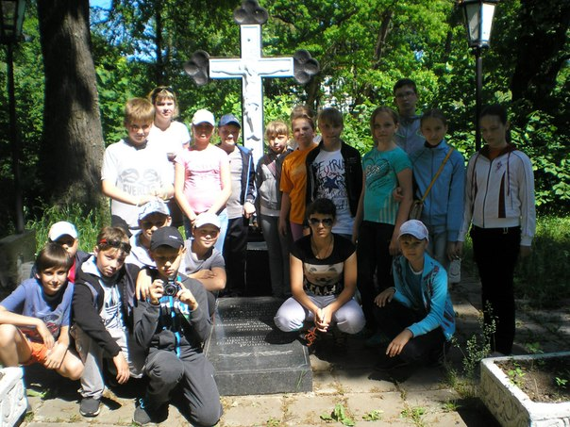

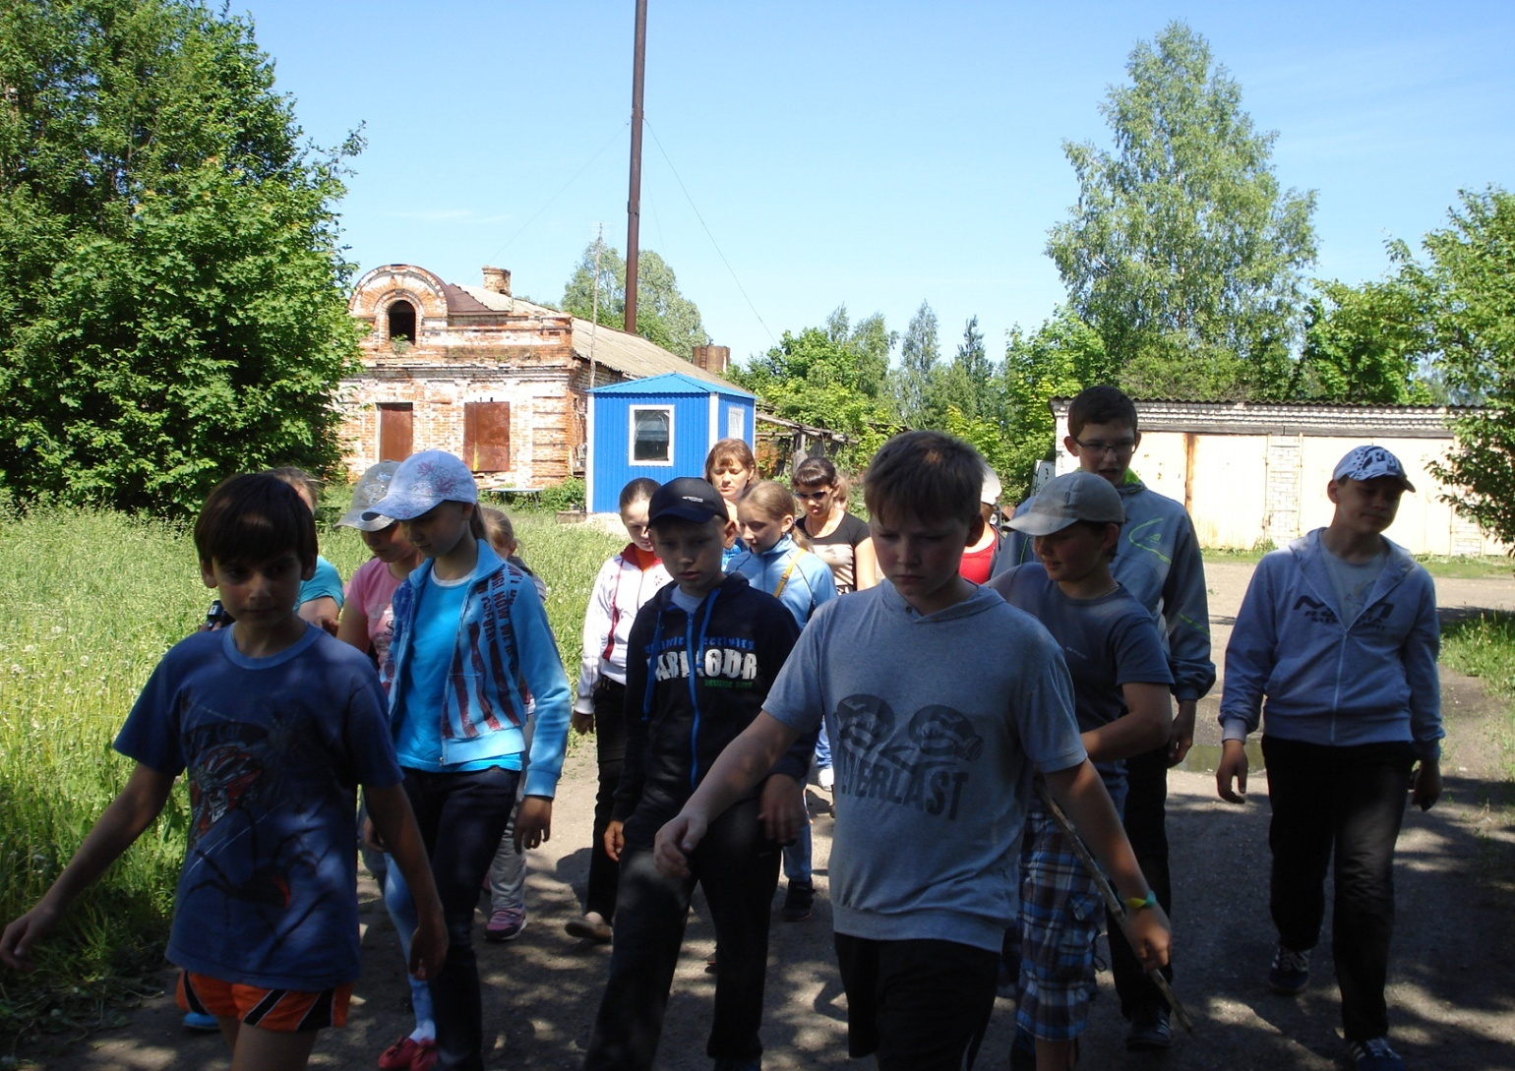

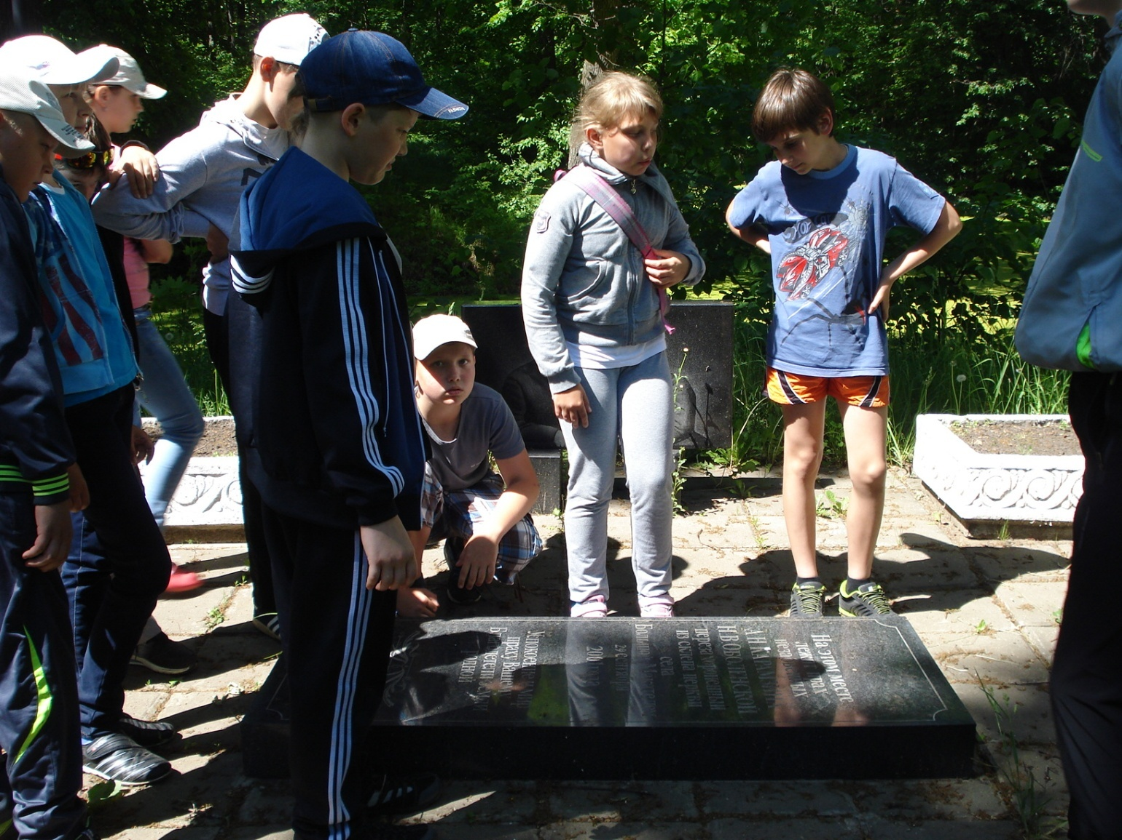

Перечень проектов социальной направленности,

реализованных учителем Миньковой С.Ю.

|  |  |  |  |
| --- | --- | --- | --- |
| № п/п | Название проекта | Участники проекта | Срок реализации |
| 1 | Программа оздоровления  «В здоровом теле – здоровый дух» | 5а класс | 1 год |
| 2 | Социальный проект  «Памятные места моего города» | Учащиеся 5-11 классов | 1 месяц |
| 3 | Социальный проект  «История моей Родины: Рогожинский парк» | 5а класс | 1 год |